Practica Sesion2 – Herramientas de Desarrollo
Estudiante 2
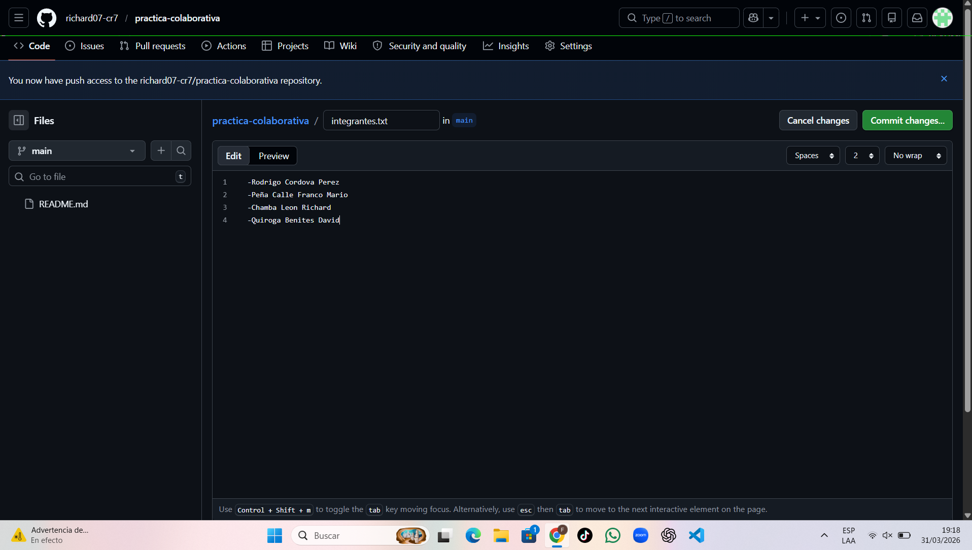
-Primero creamos el nombre del archivo “integrantes.txt” en el repositorio
Grupal “practica-colaborativa”


-Segundo escribimos los integrantes del grupo en el contenido del archivo “integrantres.txt”


-Tercero hacemos clic en Commit Changes… para guardar

- Captura de pantalla del archivo “integrantes.txt” visible en el repositorio
